Паспорт участка

муниципального автономного дошкольного
образовательного учреждения
детский сад № 9 «Сказка»

Муниципальное автономное дошкольное образовательное учреждение детский сад № 9 «Сказка» открыт в июне 2012 г. Общий земельный участок – 9278,95 м².
Детский сад расположен в жилом массиве, в отдельно стоящем типовом двухэтажным кирпичном здании общей площадью 3345,2 м².
Вся территория огорожена металлическим забором высотой 2м.
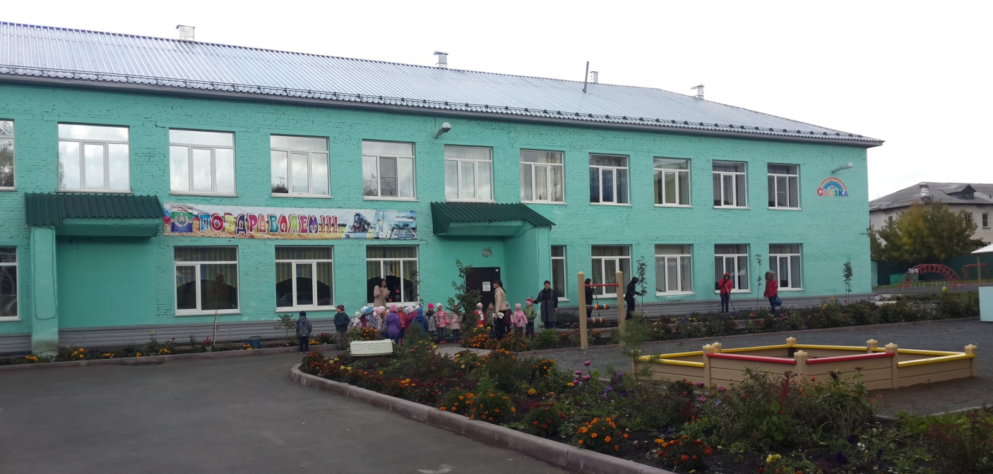
Участок детского сада озеленен. За каждой группой закреплена своя территория для прогулок с детьми. В летний период территория облагораживается клумбами, цветниками, в зимний период - функциональными постройками из снега.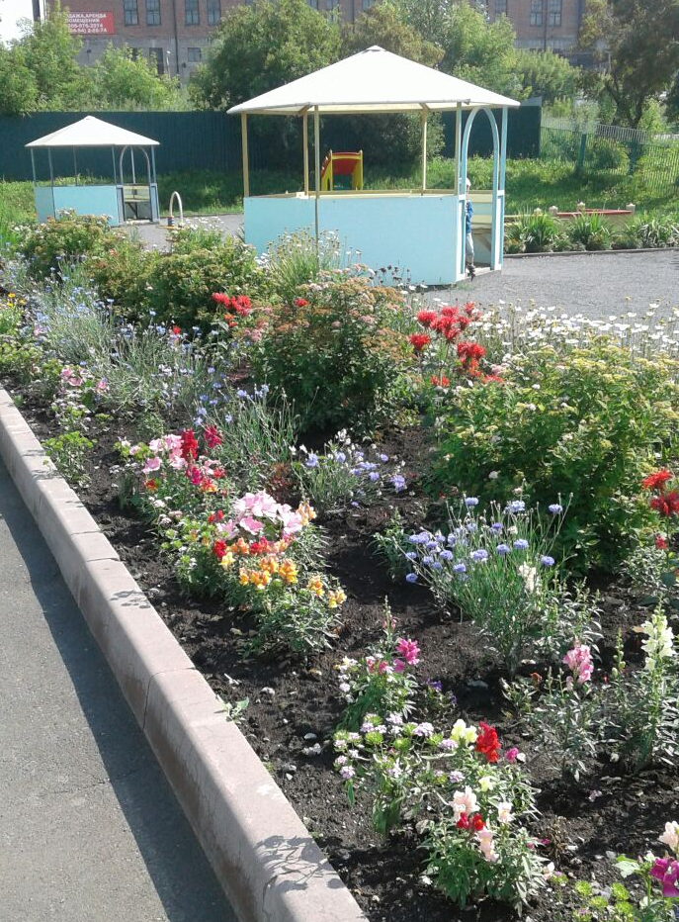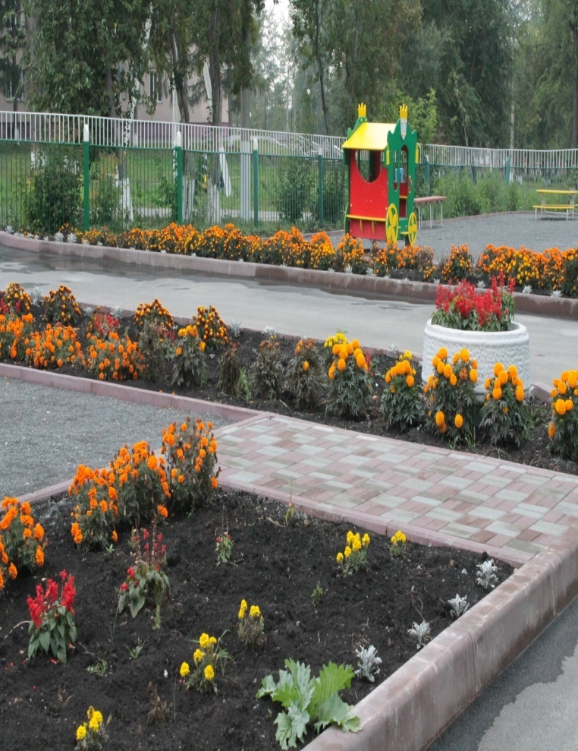
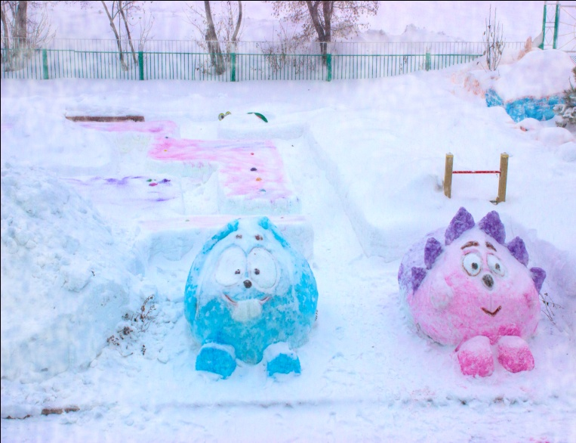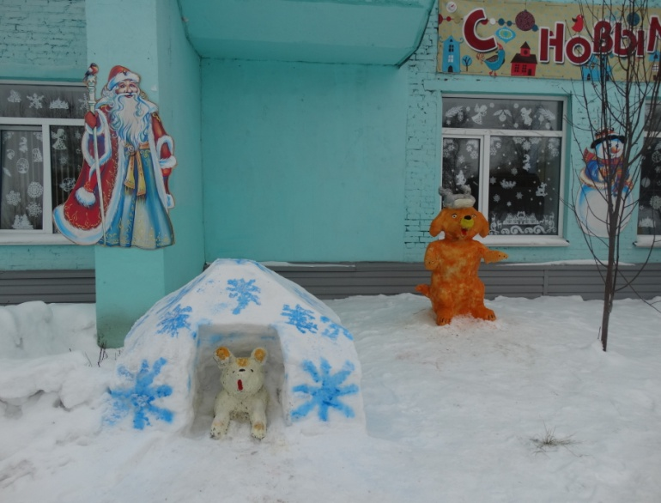Характеристика участка
Все тропинки участка имеют частично асфальтовое покрытие, частично выложены тратуарной плиткой.С фасадной стороны здания находятся 8 участков: для детей вторых младших, средних, старших и подготовительных групп.
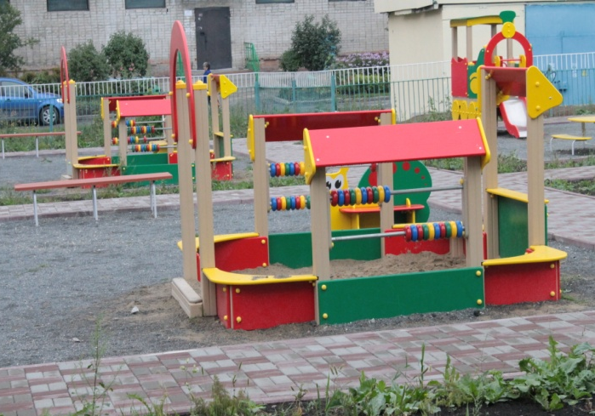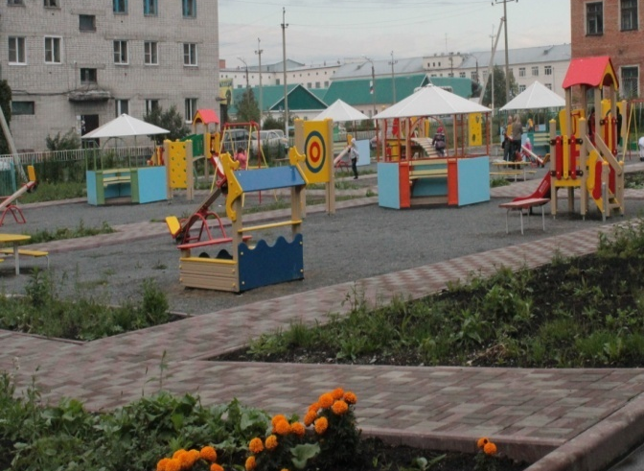
С противоположной стороныздания находится 3 участка: для детей первых младших и коррекционной (по зрению) групп.Основным зонированием участков групп служит живая изгородь из кустарника. Покрытие площадок: 50% - травяное; 50% - грунтовое, укрепленное мелкой каменной крошкой.
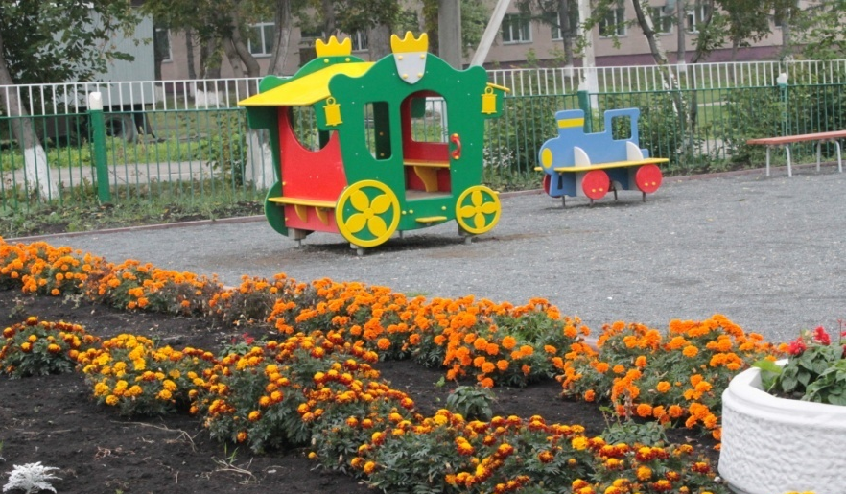
Все растения высажены в соответствии нормам СанПиН.

Участок группы «Лунтики»
- Песочница
- Скамья
- Беседка (теневой завес)
- Скамейка «Гусеница»
- Домик-беседка «Цветочек»
- «Счеты» со столиком

Участок группы «Медвежата»

- Песочница «Песочный дворик»
- Скамья
- Беседка (теневой завес)
- Скамейка «Улитка»
- Горка «Рыбка»

Участок группы «Бусинки»

- Песочница «Песочный дворик»
- Скамья
- Беседка (теневой завес)
- Скамейка «Собачка»
- Горка «Слоненок»

Участок группы «Капитошки»

- Песочница
- Скамья
- Беседка (теневой завес)
- Скамейка «Черепаха»
- Домик-беседка «Цветочек»
- Счеты на столбах

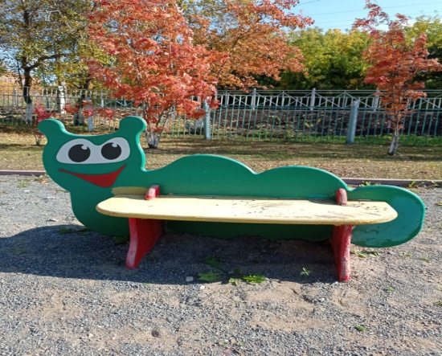
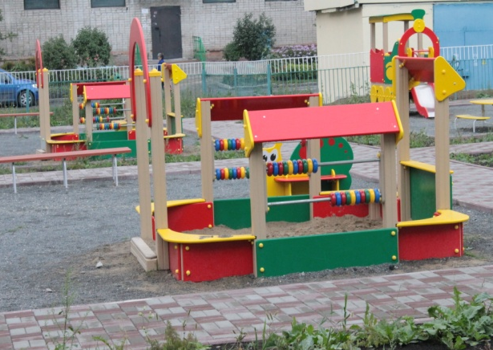

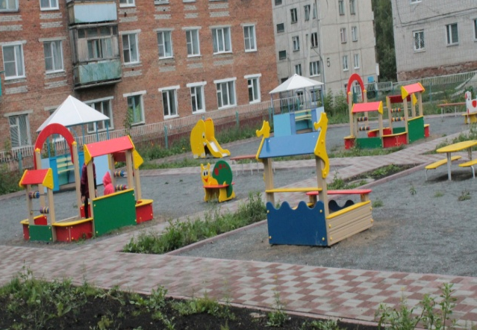

Участок группы «Пчелки»

- Песочница «Аквариум»
- Скамья
- Беседка (теневой завес)
- Стол со скамьями детский
- Детский игровой комплекс «Мини»
- Стенка для метания
- Качалка-балансир «Малая»

Участок группы «Гномики»

- Песочница «Поляна»
- Скамья
- Беседка (теневой завес)
- Стол со скамьями детский
- Качели на металлических стойках
- Стенка для перелезания
- Качалка-балансир «Малая»
- Паравозик с горкой

Участок группы «Светлячки»

- Стол со скамьями детский
- Скамья
- Беседка (теневой завес)
- Песочница
- Качели на металлических стойках
- Детский игровой комплекс «Мини»
- Качалка-балансир «Малая»
- Стенка для метания
- Лиана малая

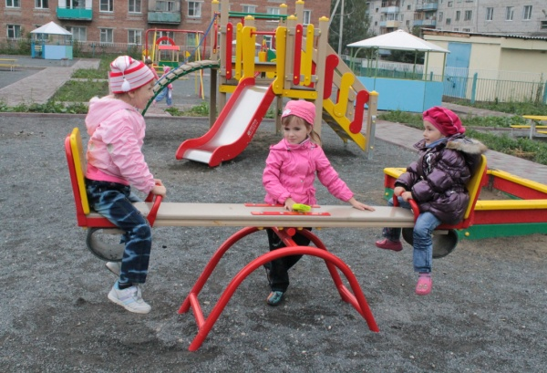

Участок группы «Звездочки»

- Стол со скамьями детский
- Скамья
- Беседка (теневой завес)
- Песочница
- Детский игровой комплекс «Мини»
- Качалка-балансир «Малая»
- Гимнастический городок
Участок группы «Непоседы»
- Стол со скамьями детский
- Скамья
- Беседка (теневой завес)
- Песочница
- Качели на металлических стойках
- Детский спортивный комплекс
- Качалка-балансир «Малая»
- Горка «Мини»

Участок группы «Фантезеры»

- Стол со скамьями детский
- Скамья
- Беседка (теневой завес)
- Песочница
- Карусель
- Детский спортивный комплекс «Каскад»
- Качалка-балансир «Малая»
- Горка «Мини»

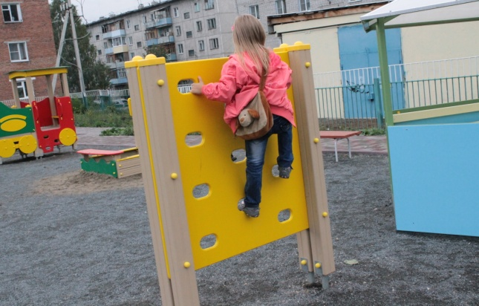

На участке детского сада работает экологическая тропа на которой размещен небольшой бассейн и тропа здоровья.
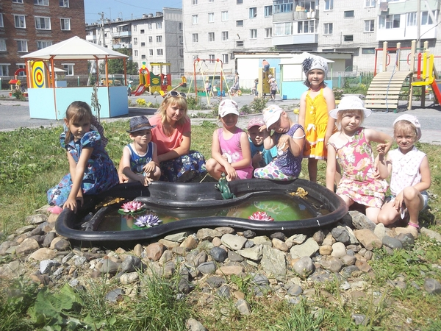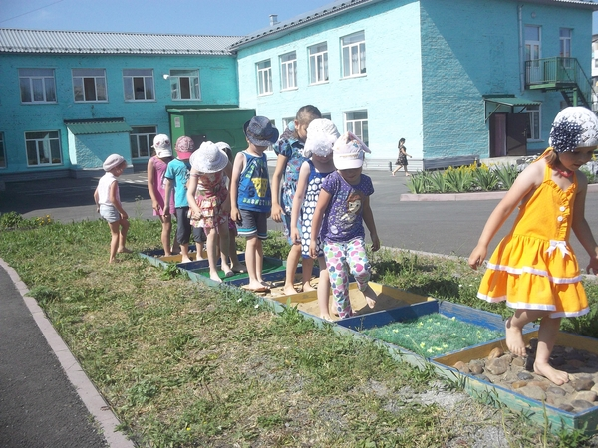
Спортивная площадка
Покрытие площадки - грунтовое, укрепленное мелкой каменной крошкой.
- Беговая дорожка
- Скамья – 2 шт.
- Футбольные ворота – 2 шт.
- Лиана большая (фигурная)
- Гимнастический городок с баскетбольным кольцом «Жираф»

